

***Editing Video Menggunakan***

***Adobe Premiere Pro***

**Winastwan Gora S.**

[redaksi@belajarsendiri.com](mailto:redaksi@belajarsendiri.com)

**BAB IV. PROSES IMPORT DAN TRIMING**

***Lisensi Dokumen :***

*© Hak Cipta 2006 BelajarSendiri.Com*

*Seluruh dokumen ini dapat digunakan, dirubah dan disebarluaskan secara bebas untuk tujuan pendidikan dan non-komersil. Diperkenankan untuk melakukan penulisan ulang tanpa seijin BelajarSendiri.Com*

Biasanya setelah mengatur setting project dan melakukan capture pada permulaan project maka langkah-langkah selanjutnya adalah :

• Mengimpor clip

• Melakukan pemilihan scene (proses trimming)

• Menyusun clip ke dalam Timeline Window

• Memberikan Transisi

• Memberikan Efek Video

• Melakukan Transparansi/Superimpose

• Melakukan Animasi

• Memberi Title

• Mengekspor Movie

**Mengimpor Clip**

Clip adalah sebutan untuk file-file yang dapat dipakai dalam project untuk membangun project di dalam Timeline, dapat berupa file image/gambar, file video dan file suara/audio. Format file yang disupport oleh Adobe Premiere Pro adalah QuickTime, Direct Show (Windows only), AVI (Windows only), WAV (Windows only), Adobe Photoshop, JPEG, SGI, Softimage PIC, Targa, TIFF, PICT, Cineon, RLA, Electric Image, Filmstrip, FLC/FLI, EPS (import only), Adobe Illustrator (import only). Berikut ini langkah-langkah mengimpor clip :

1. Pada menu pilih **File** > **Import**.

2. Maka akan tampil kotak dialog **Import**, lalu pilih file yang akan diimpor. Selanjutnya tekan

**Open**.

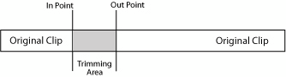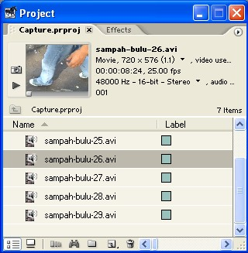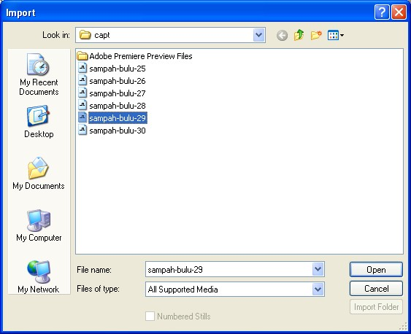

Gambar 4.1 Tampilan kotak dialog Import

3. Maka file yang telah diimpor akan tampil di dalam **Project Window**.

Gambar 4.2 Tampilan daftar file yang telah diimpor di dalam Project Window

**Melakukan Trimming**

File-file hasil capture dan clip hasil import masih merupakan potongan-potongan kasar

yang masih harus dilakukan pemilihan atau penyortiran final.

Gambar 4.3 Prinsip dasar Trimming

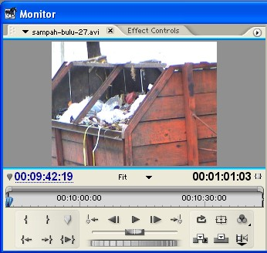

Pada dasarnya proses *Trimming* adalah menentukan In Point dan Out Point pada clip kemudian hasil trim tersebut dapat disusun ke dalam Timeline menggunakan metode Lift dan Overlay yang akan dijelaskan pada bahasan selanjutnya. Berikut ini langkah-langkah Trimming :

1. Klik dua kali salah satu clip yang ada di dalam **Project Window** maka clip akan tampil dalam **Source Monitor** atau drag salah satu clip yang ada di dalam **Project Window** ke dalam **Source Window**.

Gambar 4.4 Tampilan clip di dalam Source Monitor Window

2. Kemudian untuk memainkan clip tersebut gunakan tombol **Play** atau dengan menggeser

**Playhead** ke posisi waktu yang kita inginkan, lalu klik tombol **Set In Point** untuk menandai awal trimming. Tombol ini berada di sebelah kiri bawah pada **Monitor Window**.

Gambar 4.5 Tombol Set In Point

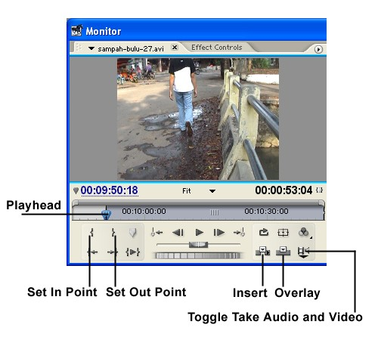

Gambar 4.6 Proses penentuan In Point pada Source Monitor Window

3. Kemudian geser **Playhead** ke posisi waktu akhir lalu klik tombol **Set Out Point** untuk

menandai akhir trimming.

Gambar 4.7 Tombol Set Out Point

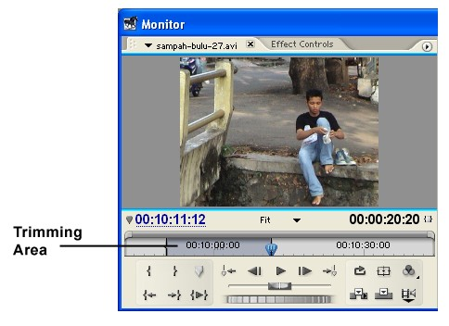

Gambar 4.8 Proses penentuan Out Point dalam Source Monitor Window

4. Apabila file atau clip yang kita trim merupakan file video yang tersusun atas video dan audio,

maka kita dapat memilih format yang akan disusun ke dalam Timeline, dapat berupa video tanpa audio/suara atau hanya audio saja yang akan dimasukkan ke dalam Timeline. Tetapi apabila clip yang kita trim berupa audio saja, maka yang dapat kita masukkan ke Timeline juga berupa audio saja. Terdapat tiga pilihan **Toggle Take Audio and Video** yaitu **Take Video**,

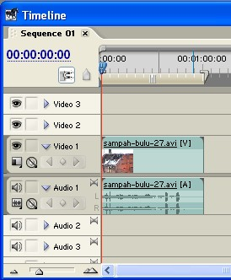

**Take Audio**, **Take Audio and Video**. **Toggle Take Video** untuk mengatur hanya

memasukkan format video saja tanpa suara/audio ke dalam Timeline, sedangkan **Toggle Take Audio** apabila diaktifkan maka hanya audio saja yang akan dimasukkan ke dalam Timeline, dan **Toggle Take Audio and Video** apabila diaktifkan maka hasil trimming yang dimasukkan

ke dalam Timeline akan berupa video beserta audionya.

Gambar 4.9 Toggle Take Video



Gambar 4.10 Toggle Take Audio



Gambar 4.11 Toggle Take Audio and Video

5. Setelah clip ditrimming maka clip siap untuk disusun di dalam **Timeline Window**. Untuk

menyusun clip hasil trimming ke dalam Timeline Window caranya drag video yang tampil pada **Source Monitor Window** ke dalam **Timeline Window** dengan cara drag seperti biasa. Apabila formatnya berupa video maka tempatkan clip hasil trimming pada **Track Video**, apabila format clip adalah audio maka tempatkan pada **Track Audio**, tetapi bila formatnya adalah video yang memiliki audio maka tempatkan dalam **Track Video** selanjutnya format

audio yang bersamanya akan menyesuaikan diri menempati **Track Audio** yang kosong.

Gambar 4.12 Clip format video yang memiliki audio disusun dalam Timeline Window

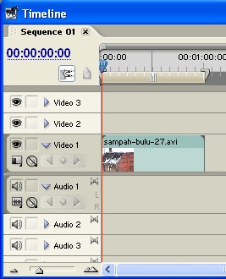

Gambar 4.13 Clip video yang tidak memiliki audio yang disusun di dalam Timeline

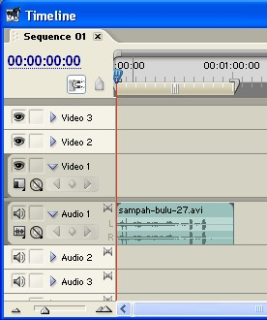

Gambar 4.14 Clip format audio yang disusun di dalam Timeline Window

**Menyusun Clip ke dalam Timeline**

Setelah clip-clip yang akan kita pakai diimpor, maka langkah selanjutnya adalah menyusun clip-clip tersebut kedalam Timeline. Kita dapat secara langsung melakukan drag and drop pada clip-clip yang ada di dalam Project Window ke dalam Timeline Window apabila clip-clip tersebut tidak membutuhkan proses trimming. Begitu pula clip yang telah mengalami trimming, kita dapat langsung melakukan drag and drop video yang tampil pada Source Monitor Window setelah melakukan trimming. Tetapi kita dapat juga memakai metode Insert dan Overlay untuk memasukkan clip hasil trimming ke dalam Timeline Window.

Metode Insert dan Metode Overlay

Setelah dilakukan trimming dengan menentukan In Point dan Out Point pada salah satu clip video maka kita akan berlatih menggunakan metode Insert dan Overlay serta melihat perbedaan antara keduanya, langkah-langkahnya sebagai berikut :

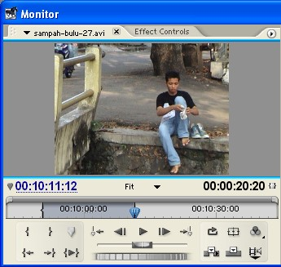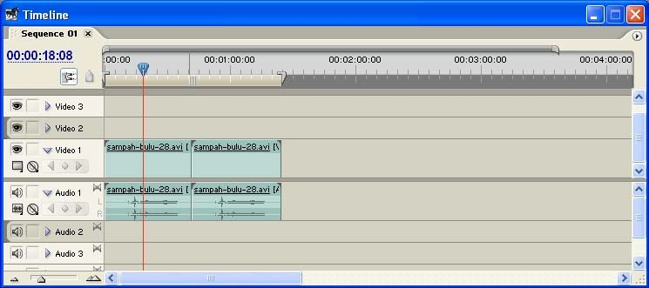

1. Pilih salah satu **clip** yang ada di dalam **Project Window**, kemudian drag ke dalam **Timeline**

**Window** dan letakkan pada **Track Video 1**.

2. Kemudian pilih sebuah clip yang ada dalam Project Window, lalu drag ke dalam Timeline

Window dan letakkan pada Track Video 1 tepat di sebelah clip pertama. Lalu klik tulisan Video

2 untuk mengeset aktif Track Video 2, kemudian klik tulisan Audio 2 untuk mengaktifkan

Track Audio 2.

Gambar 4.15 Penyusunan clip di dalam Timeline Window

3. Setelah itu pada Source Monitor Window, pada tempat kita melakukan trimming, tekan

tombol Insert.

Gambar 4.16 Tampilan Trimming dalam Source Monitor Window



Gambar 4.17 Tombol Insert

4. Maka clip hasil trimming akan dimasukkan ke dalam Timeline Window dengan cara

memotong clip yang berada pada tempat Current Time Marker berada, kemudian clip potongannya akan berada didepan clip hasil trimming.

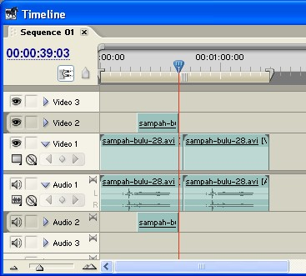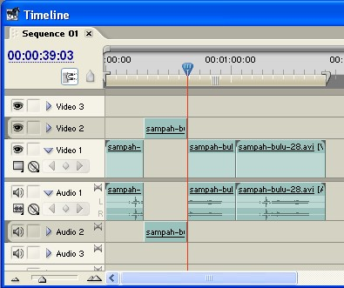

Gambar 4.18 Penggunaan metode Insert untuk memasukkan clip hasil trimming ke dalam Timeline

5. Kemudian tekan **File** > **Undo** untuk membatalkan pilihan Insert.

6. Lalu pada Source Monitor Window klik tombol **Overlay**.

Gambar 4.19 Tombol Overlay

7. Maka clip hasil trimming akan diletakkan di layer atau track yang tidak berisi clip/track

kosong.

Gambar 4.20 Tampilan penggunaan metode Overlay untuk memasukkan clip hasil trimming ke dalam Timeline

Mengatur Tampilan Clip yang ada di dalam Track Video

Tampilan Clip yang ada pada Track Video di dalam Timeline Window dapat diatur sedemikian rupa, terkadang kita membutuhkan tampilan yang kompleks untuk mempermudah kita dalam mencari letak adegan tertentu, tetapi kita juga membutuhkan

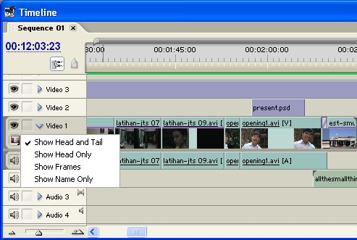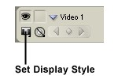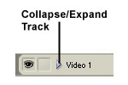

tampilan yang sederhana untuk meringankan kinerja komputer. Untuk mengatur tampilan clip yang ada di dalam Track Video caranya :

1. klik tombol panah **Collapse/Expand Track** yang berada pada **Track Video 1**.

Gambar 4.21 Letak tombol Collapse/Expand Track

2. Maka tampilan **Track Video 1** akan menjedi seperti pada gambar di bawah ini.

Gambar 4.22 Tampilan Track Video 1 setelah di expand

3. Kemudian kita dapat memilih style tampilan clip menggunakan tombol **Set Display Style**

yang ada di dalam **Track Video 1**. Kemudian klik tombol **Set Display Style**, maka akan tampil pop‐up menu yang berisi 4 pilihan pengaturan yaitu **Show Head and Tail**, **Show Head Only**, **Show Frames dan Show Name Only**.

Gambar 4.23 Tampilan ketika tombol Set Display Style di klik

4. Selanjutnya pilih salah satu dari 4 pilihan yang ada. Tampilan **Show Head and Tail** akan

menampilkan gambar awal dan akhir dari sebuah klip, pilihan **Show Head Only** akan menampilkan gambar awal saja pada clip, pilihan **Show Frames** akan menampilkan setiap

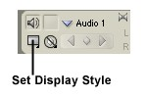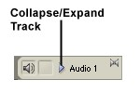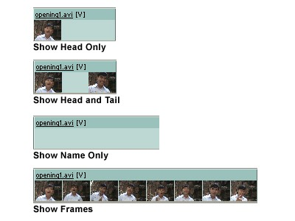

frame dari sebuah clip, sedangkan pilihan **Show Name Only** hanya akan menampilkan nama

dari clip saja.

Gambar 4.24 Tampilan berbagai display style

Mengatur Tampilan Clip yang ada di dalam Track Audio

Seperti halnya tampilan clip dalam Track Video, tampilan clip di dalam Track Audio juga dapat diatur sedemikian rupa. Jika clip pada Track Video menampilkan gambar tempilan video atau still image, maka clip yang ada dalam Track Audio akan menampilkan bentuk gelombang audio atau waveform. Untuk mengatur display style pada Track Audio caranya :

1. Klik tombol panah Collapse/Expand Track yang ada di dalam Track Audio 1.

Gambar 4.25 Tombol Collapse/Expand Track pada Track Audio

2. Maka tampilan Track Audio 1 akan menjadi seperti pada gambar di bawah ini.

Gambar 4.26 Tampilan Track Audio setelah di expand

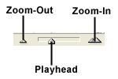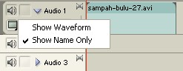

3. Kemudian klik tombol Set Display Style, maka akan tampil pop‐up menu yang berisi dua

pilihan, yaitu Show Waveform dan Show Name Only. Pilihan Show Waveform akan menampilkan bentuk gelombang audio pada clip, sedangkan pilihan Show Name Only hanya

akan menampilkan nama file dari clip tersebut.

Gambar 4.27 Tampilan pop-up menu apabila tombol Set Display Style di klik

4. Klik salah satu pilihan tersebut.

Gambar 4.28 Tampilan pilihan Show Name Only



Gambar 4.29 Tampilan pilihan Show Waveform

Menggunakan Zoom Toggle Untuk Melakukan Zoom-In dan

Zoom-Out

Untuk memudahkan kita dalam melakukan Zoom-In dan Zoom-Out pada Timeline, kita dapat menggunakan Zoom Toggle dengan menggeser Playhead Zoom Toggle atau dapat

juga dengan melakukan klik pada tombol Zoom-In dan Zoom-Out.

Gambar 4.30 Tampilan Zoom Toggle

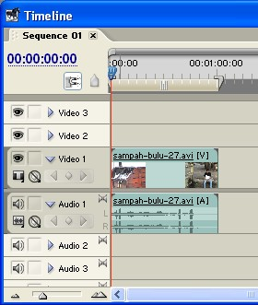

Gambar 4.31 Tampilan Timeline Window sebelum dilakukan Zoom-In

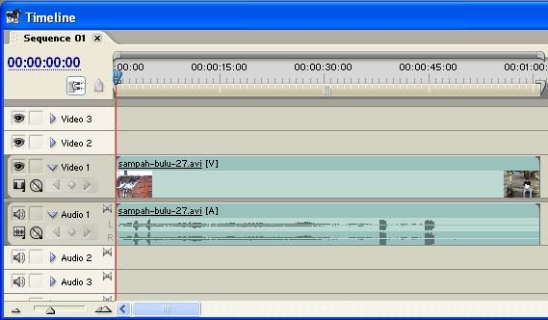

Gambar 4.32 Tampilan Timeline Window setelah dilakukan Zoom-In

Selain menggunakan Zoom Toggle kita juga dapat menggunakan tombol Zoom Tool

yang ada di dalam Tools Window.

Gambar 4.33 Tombol Zoom Tool yng ada di dalam Tools Window

**Mengatur Durasi Clip**

Untuk mengatur durasi clip yang berada di dalam Timeline Window caranya dekatkan kursor mouse ke posisi akhir clip, sehingga akan tampil kursor Ripple Edit berwarna

merah dengan panah berwarna hitam.

Gambar 4.34 Tampilan kursor Ripple Edit

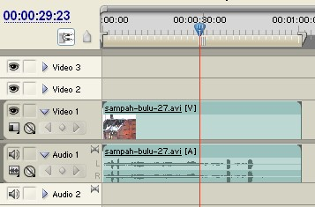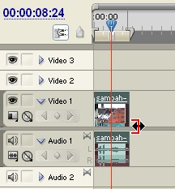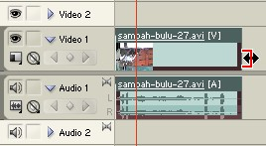

Gambar 4.35 Tampilan clip sebelum diubah durasinya

Kemudian drag maju dan mundur untuk merubah durasi clip.

Gambar 4.36 Tampilan clip yang telah diubah durasinya

**Memotong Clip**

Untuk memotong clip yang telah disusun dalam Timeline Window, kita dapat menggunakan tombol Razor Tool yang berada di dalam Tools Window. Berikut ini langkahnya :

1. Susun sebuah clip ke dalam Timeline Window. Kemudian geser Current Time Marker ke posisi yang akan dilakukan pemotongan.

Gambar 4.37 Penggeseran Current Time Marker untuk membantu mempermudah pemotongan clip

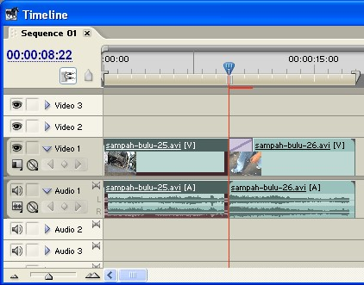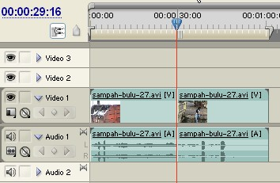

2. Kemudian klik tombol Razor Tools yang berada dalam Tools Window.

Gambar 4.38 Tombol Razor Tool

3. Lalu klik satu kali pada clip tepat pada posisi Current Time Marker berada.

4. Maka clip akan terpotong menjadi dua bagian.

Gambar 4.38 Clip yang terpotong menjadi dua bagian

**Menghapus Clip**

Pada suatu saat mungkin kita berniat untuk menghapus clip (baik itu berupa audio maupun video) yang ada di dalam Timeline Window karena berbagai alasan, misalnya tidak jadi terpakai. Maka untuk menghapus clip yang ada di dalam Timeline Window caranya pilih salah satu clip yang akan dihapus yang berada di dalam Timeline Window, dengan cara klik satu kali pada clip tersebut. Kemudian tekan tombol Delete yang ada di

keyboard komputer. Maka clip tersebut akan terhapus.

Gambar 4.39 Tampilan clip yang telah terpilih

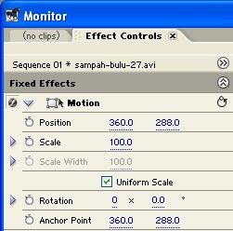

**Property Motion**

Setiap clip yang ada di dalam Timeline Window memiliki property Motion, untuk menampilkan property clip caranya klik pada clip yang ada di dalam Timeline Window maka akan tampil Tab Effect Controls yang menampilkan property Motion.

Gambar 4.40 Tampilan property Motion dalam Tab Effect Controls

Property Motion berisikan pilihan-pilihan berupa :

• **Position**, berfungsi untuk mengatur letak atau posisi clip

• **Scale**, berfungsi mengatur skala clip, kita dapat melakukan perbesaran dan perkecilan menggunakan pilihan ini.

• **Rotation**, berfungsi mengatur rotasi atau perputaran clip.

• **Anchor Point**, berfungsi mengatur letak titik pusat perputaran clip.

Gambar-gambar berikut ini merupakan contoh dari perubahan nilai pada pilihan Position, Scale, Rotation dan Anchor Point.



Gambar 4.41 Tampilan awal clip sebelum mengalami perubahan nilai



Gambar 4.42 Perubahan nilai Position

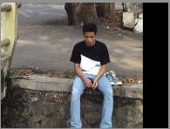

Gambar 4.43 Hasil perubahan nilai Position

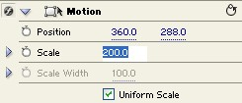

Gambar 4.44 Perubahan nilai pada Scale



Gambar 4.45 Tampilan perubahan nilai Scale



Gambar 4.46 Perubahan nilai Rotation



Gambar 4.47 Tampilan perubahan nilai Rotation



Gambar 4.48 Perubahan nilai Anchor Point



Gambar 4.49 Tampilan perubahan nilai Anchor Point dan Rotation